ГОСУДАРСТВЕННОЕ ОБРАЗОВАТЕЛЬНОЕ УЧРЕЖДЕНИЕ

ВЫСШЕГО ПРОФЕССИОНАЛЬНОГО ОБРАЗОВАНИЯ

"ДОНЕЦКИЙ НАЦИОНАЛЬНЫЙ ТЕХНИЧЕСКИЙ УНИВЕРСИТЕТ"

Кафедра ПИ

Лабораторная работа №4

на тему «Работа с задачами в системе GitHub»

по дисциплине: «Групповая динамика и коммуникации»

Проверил:

________________

Выполнили:

ст.гр. ПИ-18(в)

Ясинская Яна

Фролов Илья  
Цыкура Сергей

Донецк – 2020

**Цель работы:** Получить практические навыки в управлении задачами в системе GitHub.

**Ход работы**

**Шаг 1.** Исходными данными для выполнения работы является документ SRS, подготовленный в работе №1.

**Шаг 2.** Открыть в браузере страницу входа в GitHub и выполнить вход на сервер. Аккаунт для входа получить у преподавателя.

**Шаг 3**. Создать недельные Milestones (Apr-6, Apr-13) и т.д.

**Шаг 4**. Создать список задач для реализации проекта (не менее 5 задач на каждого участника)

**Шаг 5**. Распланировать задачи по майлстоунам.

В ходе выполнения работы было выделено 3 этапа создания приложения «Игра «Крестики-нолики»»:

1. Основа приложения (1 этап).
2. Работа c формами и дизайном (2 этап).
3. Сборка и внедрение алгоритмов для форм (3 этап).

На основе выделенных этапов были сформированы Milestones (см. рис. 1).

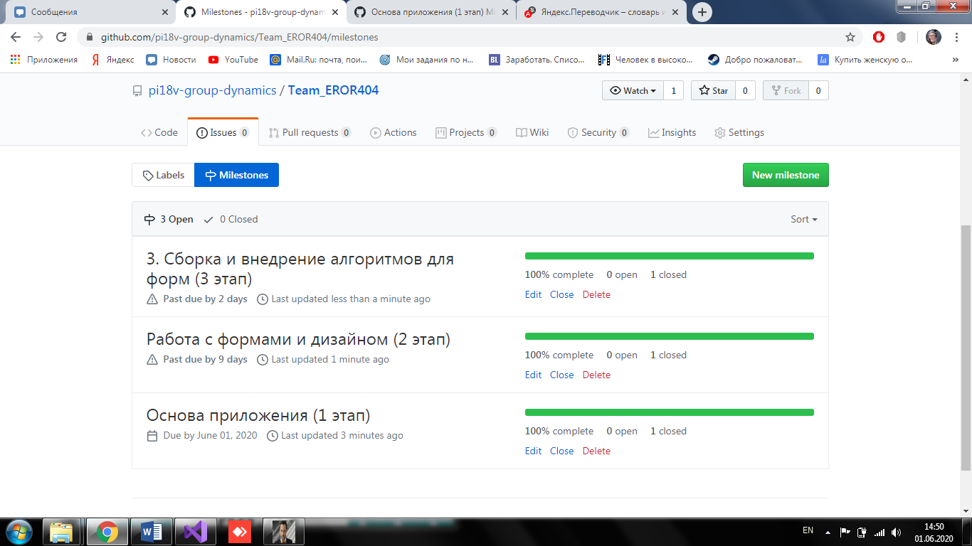

Рисунок 1 – Milestones проекта «Игра «Крестики-нолики»»

После были сформулированы, распределены между участниками команды и распланированы по Milestones задачи для реализации проекта.

Таким образом задачи Яны Ясинской:

1. Проектировка алгоритмов (1 этап). Создание массива для реализации поля игры.
2. Реализация форм(2 этап). Создание 3ёх форм для простого и удобного интерфейса.
3. Разработка формы выбора сторны(2 этап). Создание формы, с помощью которой пользователь выбирает за чью сторону он будет играть.
4. Разработка формы паузы (2 этап). Форма даёт понять пользователю, что игра поставлена на паузу.
5. Разработка основной формы (2 этап). Форма выводит поле, необходимое для игры после выбора стороны. В этой форме присутствуют все необходимые вкладки для пользователя.
6. Сборка с внедрение алгоритмов для форм (3 этап). Алгоритмы игры описаны в файле Form1.cs.

Задачи Ильи Фролова:

1. Проектировка алгоритмов (1 этап). Создание массива для реализации поля игры.
2. Реализация форм(2 этап). Создание 3ёх форм для простого и удобного интерфейса.
3. Разработка формы выбора сторны(2 этап). Создание формы, с помощью которой пользователь выбирает за чью сторону он будет играть.
4. Разработка формы паузы (2 этап). Форма даёт понять пользователю, что игра поставлена на паузу.
5. Разработка основной формы (2 этап). Форма выводит поле, необходимое для игры после выбора стороны. В этой форме присутствуют все необходимые вкладки для пользователя.
6. Сборка с внедрение алгоритмов для форм (3 этап). Алгоритмы игры описаны в файле Form1.cs.

Задачи Сергея Цыкуры:

1. Проектировка алгоритмов (1 этап). Создание массива для реализации поля игры.
2. Реализация форм(2 этап). Создание 3ёх форм для простого и удобного интерфейса.
3. Разработка формы выбора сторны(2 этап). Создание формы, с помощью которой пользователь выбирает за чью сторону он будет играть.
4. Разработка формы паузы (2 этап). Форма даёт понять пользователю, что игра поставлена на паузу.
5. Разработка основной формы (2 этап). Форма выводит поле, необходимое для игры после выбора стороны. В этой форме присутствуют все необходимые вкладки для пользователя.
6. Сборка с внедрение алгоритмов для форм (3 этап). Алгоритмы игры описаны в файле Form1.cs.

Пройдя данный этап, были сформированы Issues. На момент формирования отчёта часть задач была выполнена, по этой причине некоторые Issues в закрытом состоянии.